Nesta página interativa deverá ser digitada a lei da função, para observar o gráfico e a tabela correspondentes.
A lei da função deve ser digitada em , e logo após deve ser acionado o botão indicado por , para que o gráfico correspondente seja traçado. Para limpar a tela, deve ser acionado o botão 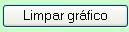.
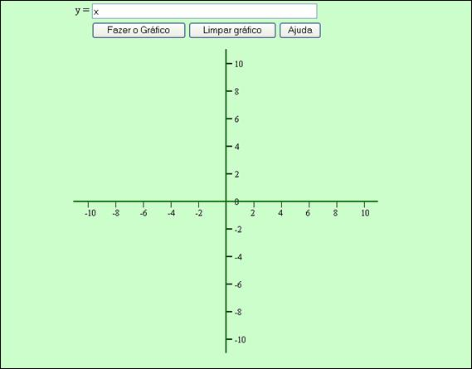
Caso ocorram dúvidas quanto à forma de digitação da lei da função, clicando sobre o botão , uma tela com informações a respeito é acionada.
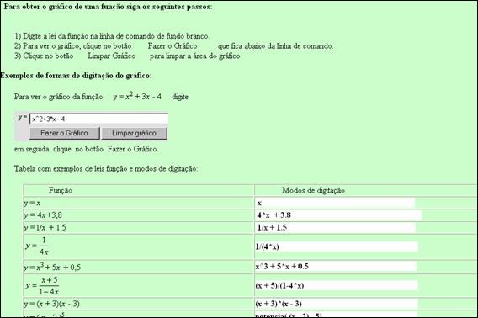
Este material serve para ser utilizado nas primeiras aulas sobre funções, definidas por uma lei ou forma analítica, a fim da visualizar alguns pontos em forma de tabela e parte da representação gráfica, da referida função.

